Как подключить:
Распакуйте архив и поместить папку smartroulette в корне сайта.
Для работы скрипта нужно подключить 3 файла:
- smroulette.min.js
- smart-roulette-config.js
- smroulette.min.css
Javascript-файлы обычно подключаются перед закрывающим тегом </body>.
CSS-файлы обычно подключаются в начале документа между тегами <head></head>.
Также следует помнить, что скрипт «колесо фортуны» — это зависимый от jQuery виджет, поэтому для его работы на сайте должна быть подключена библиотека jQuery не ниже 3 версии.
Пример подключения:

<script src="https://ajax.googleapis.com/ajax/libs/jquery/3.4.1/jquery.min.js"></script>
<script src="/smroulette/js/smroulette.min.js"></script>
<script src="/smroulette/js/smart-roulette-config.js"></script>

Основные настройки скрипта
Основные настройки скрипта производятся в файле smart-roulette-config.js, который находится по пути /smroulette/js/.
На данный момент доступны такие настройки:
- discText - параметр содержащий текст подарков и преимуществ, располагающихся в колесе.
- sectionText - настройка, отвечающая за вывод заголовка и призыва к действию справа от диска. Также тут задается маска для ввода номера телефона и placeholder этого поля, а также вывод чекбоска с принятием условий пользовательского соглашения и ссылкой на него.
- cookiesLife – параметр позволяющий настроить возможность кручения колеса раз в какое-то количество дней для конкретного человека. Например раз в день или раз в 30 дней.
- position - настройка, отвечающая за расположения кнопки вызова модального окна с колесом фортуны. Справа или слева на экране.
- modalButtonImgSrc - путь к иконке на кнопке, вызывающей модальное окно.

Как ими управлять?
Файле smart-roulette-config.js уже проведена базовая настройка для того, чтобы вам легче было разобраться что здесь и как. Вам нужно лишь подправить несколько значений под свои нужды.
Вот так они выглядят:
$(function ($) {
$('body').smroulette({
// ячейки от 3 до 10. Иначе будет ошибка
discText: [
'скидка 14%',
'скидка 16%',
'скидка 18%',
'скидка 20%',
'скидка 40%',
'скидка 50% на все услуги',
],
sectionText: {
// заголовок формы
title: 'Испытайте удачу!',
// Подзаголовок формы
description: 'Введите номер телефона, вращайте колесо и получите приз при совершении заказа!',
// Выбор поля для сбора контактных данных телефон или email (tel/email)
input: 'tel',
// Плейсхолдер поля
placeholderText: 'Введите телефон',
// Если используется input типа 'tel', то можно маску задать.
phoneMask: '+7(000)000-00-00',
// Сообщение, которое выводится после успешной отправки формы
respondText: 'Наш менеджер свяжется с вами, чтобы принять заказ и сообщит подробнее о выигрыше.',
// Включить или отключить чекбокс с пользовательским соглашением
agreement: {
isRequired: true, //true - включить / false - выключить
isLink: true, // тут можно задать ссылку на соглашение, например так 'https://smartlanding.biz'
},
},
// включить или отключить возможность вращать только 1 раз за определенный промежуток времени
cookiesLife: false,
// Путь к картинке для кнопки, вызывающей модальное окно.
modalButtonImgSrc: '/smroulette/img/gift.svg',
// Положение кнопки, вызывающей модальное окно.
position: {
giftPosition: 'left',
}
});
});

Давайте подробнее пройдемся по каждой из них.
discText: [
'скидка 14%',
'скидка 16%',
'скидка 18%',
'скидка 20%',
'скидка 40%',
'скидка 50% на все услуги',
],

Здесь, в массиве нужно передать от 3 до 10 вида скидок или подарков, которые отобразятся в ячейках барабана.
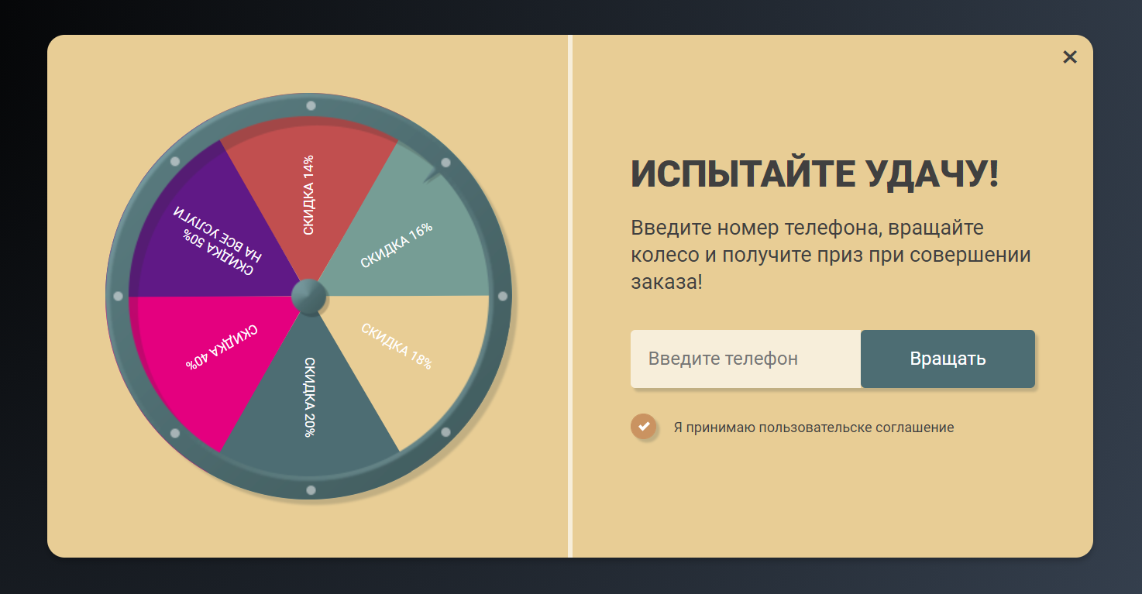

Большее или меньше их количество приведет к неработоспособности скрипта.
Как показывает практика этого вполне достаточно для 95% задач.
2 ячейки бессмысленно, а больше 10 – плохо смотрится, так как слишком мало места остается.

Следующий параметр sectionText

sectionText: {
// заголовок формы
title: 'Испытайте удачу!',
// Подзаголовок формы
description: 'Введите номер телефона, вращайте колесо и получите приз при совершении заказа!',
// Выбор поля для сбора контактных данных телефон или email (tel/email)
input: 'tel',
// Плейсхолдер поля
placeholderText: 'Введите телефон',
// Если используется input типа 'tel', то можно маску задать.
phoneMask: '+7(000)000-00-00',
// Сообщение, которое выводится после успешной отправки формы
respondText: 'Наш менеджер свяжется с вами, чтобы принять заказ и сообщит подробнее о выигрыше.',
// Включить или отключить чекбокс с пользовательским соглашением
agreement: {
isRequired: true, //true - включить / false - выключить
isLink: true, // тут можно задать ссылку на соглашение, например так 'https://smartlanding.biz'
},
},

sectionText – объект, отвечающий за вывод информации справа от вращающегося барабана.
- title – это заголовок, справа от диска;
- description – описание и призыв действия (там же);
- Input – тип поля tel или email;
- – текст-подсказка в поле ввода;
- phoneMask – маска (шаблон), по которому будет заполняться номер телефона, если используется этот тип поля;
- respondText – тексты, показывающийся пользователю после успешной отправки формы;
- agreement – включение/отключение чекбокса с принятием пользовательского соглашения.
При этом у agreement – 2 настройки.
- isRequired – может быть true или false; true – выводит поле с чекбоксом, а false – запрещает его;
- isLink – может быть false или строкой. Этот параметр отвечает за ссылку на пользовательское соглашение; false – убирает ссылку. Если нужно ее задать, то необходимо написать ее в прямых кавычках. Например: 'https://smartlanding.biz'.
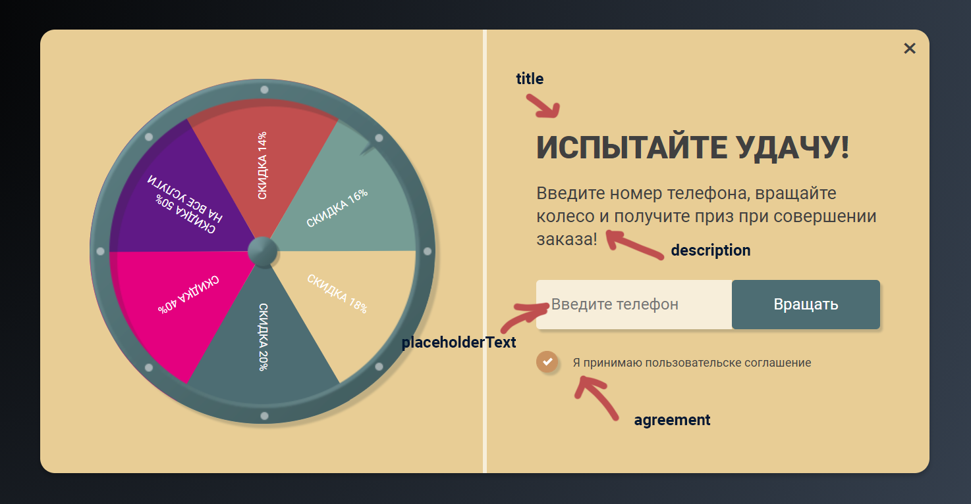

// включить или отключить возможность вращать только 1 раз за определенный промежуток времени
cookiesLife: false,

cookiesLife - параметр, отвечающий за то, как часто пользователю можно повторно крутить колесо. Значение параметра- это число. 1 – значит можно крутить только раз в день. 2 – 1 раз в 2 дня и так далее.

modalButtonImgSrc: '/smroulette/img/gift.svg',

Параметр, отвечающий за ссылку на картинку, которая отображается в кнопке вызова модального окна с «колесом фортуны». Это как с консультантами на сайте. Она анимирована, располагается в нижнем углу экрана и привлекает внимание.
По умолчанию, это картинка, расположенная по пути: /smroulette/img/, но вы можете прописать любое свое изображение.

position: {
giftPosition: 'left',
},

Положение кнопки справа или слева на экране. Есть 2 параметра 'left' и 'right'.
На этом основные настройки внешнего вида закончены. Давайте перейдем к настройкам почты, на которую будут приходить письма.

Настройка почты
Настройки почты производятся в файле config.php, который находится по такому пути:
/smroulette/php/ и в простейшем случае сводится к тому, чтобы указать почту отправителя и получателя.

const SENDER = 'sender@yandex.ru';
const CATCHER = 'catcher@ya.ru';
const SUBJECT = 'Заявка с сайта smartlanding.biz';

- SENDER – это отправитель. Тот, от имени кого будет приходить письмо.
- CATCHER – получать. Тот, кому будет приходить письмо.
Также, тут можно указать тему письма в константе SUBJECT. Главное не забывайте про прямые кавычки.
На этом основные настройки закончены.
Возможно вам понадобиться отправлять почту при помощи SMTP протокола. Для этого, в этом же файле есть закомментированные строки.
// *** SMTP *** //
// require_once($_SERVER['DOCUMENT_ROOT'] . '/smartbasket/php/phpmailer/smtp.php');
// const HOST = '';
// const LOGIN = '';
// const PASS = '';
// const PORT = '';
// *** /SMTP *** //

Уберите комментарий и заполните поля соответствующими данными.

Настройка вероятности.
В том же файле есть константа PROBABILITY, отвечающая за вероятность выпадения первой ячейки. Цифра, это процент.
const PROBABILITY = 10;

Вызов модального окна своей кнопкой
Чтобы вызвать модальное окно своей кнопкой на сайте, нужно создать кнопку с классом "smart-roulette__gift-button".
Если возникнут вопросы, то пишите на smart-landing@ya.ru, постараюсь помочь.

